**厦门大学《离散数学》课程试卷**

**＿＿＿＿学院＿＿＿＿系＿＿＿＿年级＿＿＿＿专业**

**学年学期：232401主考教师：杨维玲 A卷（√）B卷（）**



**一、计算题（第一题10分，第二题8分，共18分）**

|  |  |
| --- | --- |
| **分数** | **阅卷人** |
|  |  |

1. 从 $\left\{∞∙a, ∞∙b, ∞∙c \right\}$ 中选取11个元素的组合数；

从 $\left\{3∙a,4∙b,6∙c \right\}$ 中选取11个元素的组合数。

|  |  |
| --- | --- |
| **分数** | **阅卷人** |
|  |  |

1. 画一棵权为0.5，1，2，3.5，4，5，6.8，7.2，10

的最优二叉树，并计算它的权。

**二、应用题（共8题，每题8分，共64分）**

|  |  |
| --- | --- |
| **分数** | **阅卷人** |
|  |  |

1. ,X上的关系R如下图所示，

求闭包 $r\left(R\right), S\left(R\right), t(R)$ 的关系图。

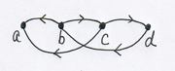

1. 设,为上的二元关系，，

|  |  |
| --- | --- |
| **分数** | **阅卷人** |
|  |  |



(1)证明:为等价关系；

(2)求导出的划分。

|  |  |
| --- | --- |
| **分数** | **阅卷人** |
|  |  |

1. 下图是偏序集 $<X ,R_{≼}>$ 的哈斯图，
2. 求X和 $R_{≼}$ 的集合表达式；
3. 求该偏序集的极大元，极小元，最大元和最小元。

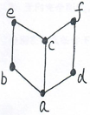

|  |  |
| --- | --- |
| **分数** | **阅卷人** |
|  |  |

1. $S=Q×Q$，*为S上的二元运算， $∀<a,b>,<x,y>∈S$ 有

$$<a,b>*<x,y>=<ax, ay+b>$$

（1）*运算在S上是否可交换，可结合？是否为幂等的？（说明理由）

（2）*运算是否有单位元，零元？如果有请指出，并求S中所有可逆元素的逆元。

|  |  |
| --- | --- |
| **分数** | **阅卷人** |
|  |  |

1. 对于n=1,2,3,4,5，给出所有不同构的n元格，

并说明哪些是分配格，有补格，布尔格。

|  |  |
| --- | --- |
| **分数** | **阅卷人** |
|  |  |

6．有向图D的邻接矩阵 $A\left(D\right)=\left(\begin{matrix}1 & 2 & 1 0 \\ 0 & 0 & 1 0 \\ \begin{matrix}0 \\ 0\end{matrix} & \begin{matrix}0 \\ 0\end{matrix} & \begin{matrix}0 \\ 1\end{matrix} \begin{matrix}1 \\ 0\end{matrix}\end{matrix}\right)$，

（1）画出图D；

（2）D中长度为3的通路数和回路数各有几条？

（3）D是哪类（强连通，单向连通，弱连通）连通有向图？

|  |  |
| --- | --- |
| **分数** | **阅卷人** |
|  |  |

7. 无向完全图，有向完全图 $K_{n}$，完全二部图 $K_{r,s}$，轮图 $W_{n}$

分别在什么条件下是欧拉图，在什么条件下是哈密尔顿图？

|  |  |
| --- | --- |
| **分数** | **阅卷人** |
|  |  |

8. 画出4个不同构的6阶11条边的连通的简单非平面图。

（注： $K_{5}，K_{3,3}$ 是非平面图）

1. **证明题（第一题8分，第二题10分，共18分）**

|  |  |
| --- | --- |
| **分数** | **阅卷人** |
|  |  |

1. 证明下图是极大平面图。

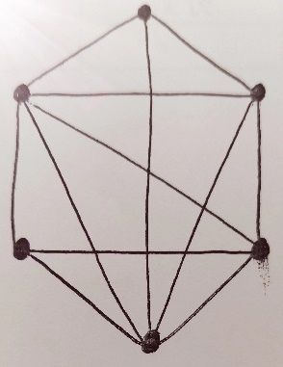

|  |  |
| --- | --- |
| **分数** | **阅卷人** |
|  |  |

2. 证明：

（1）若图G中每个顶点的度均为偶数，则G没有割边；

（2）若图G为*k $≥2$*的*k*正则二部图，则G没有割边。